**REPORT**

|  |
| --- |
| **Part 1: Zener shunt regulator** |

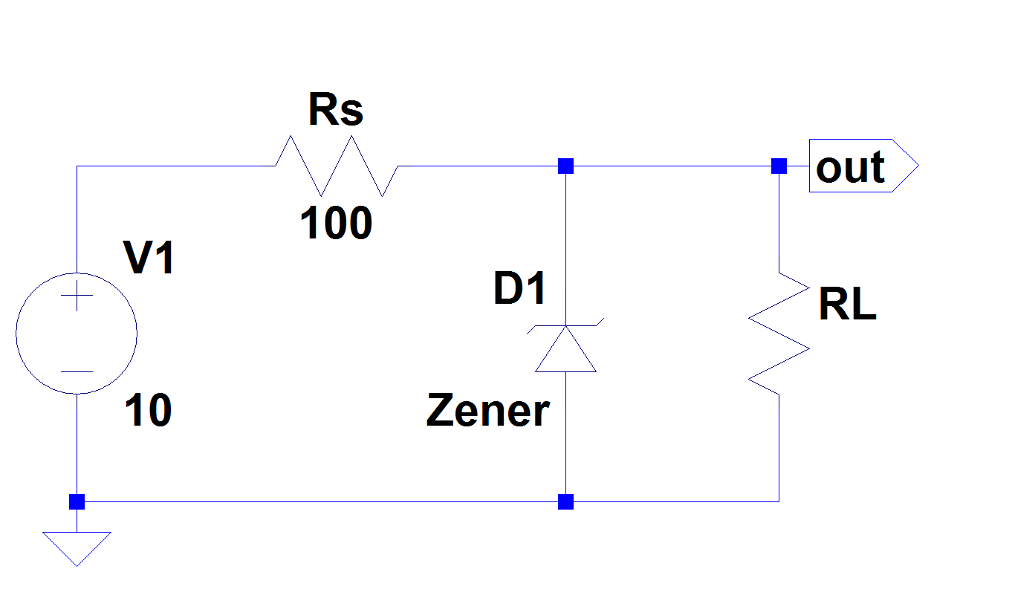

$$LOR=\frac{∆V_{out}}{∆I_{out}}=\frac{V_{x}-V_{no loading}}{I_{x}-I_{no loading}}$$

|  |  |  |  |  |  |
| --- | --- | --- | --- | --- | --- |
| RL (Ω) | open (no loading) | 1k | 200 | 100 | 50 |
| Vout (V) | 5.16 | 5.15 | 5.05 | 4.72 | 3.34 |
| Iout (A) | 0 | 5.15m | 23.8m | 45.9m | 67.7m |
| ΔVout (V) |  | -0.01 | -0.11 | -0.44 | -1.82 |
| ΔIout (A) | 5.15m | 23.8m | 45.9m | 67.7m |
| LOR (Ω) | 1.941 | 4.621 | 9.586 | 26.883 |

**LTspice simulation**

1. OPEN

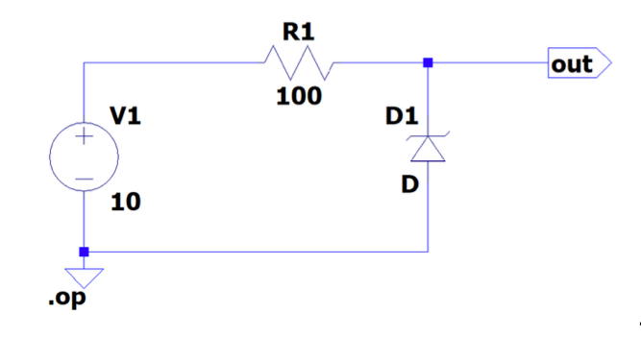

1. 1kΩ:

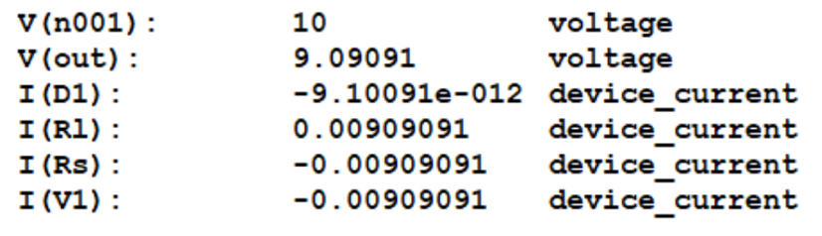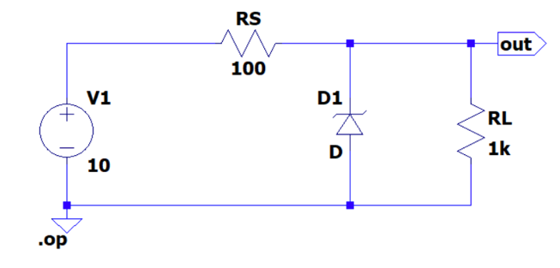

1. 200Ω:

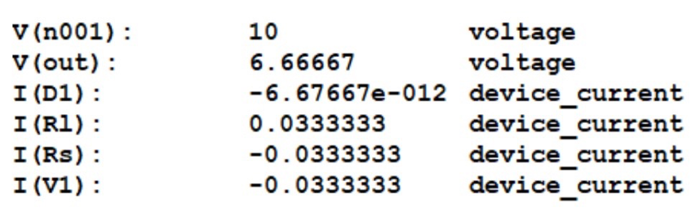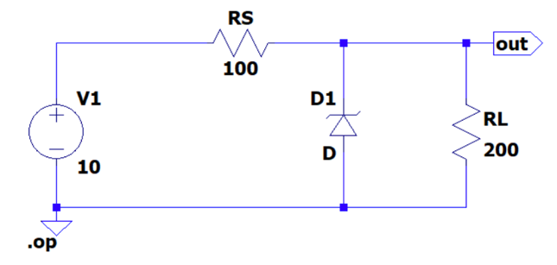

1. 100Ω:

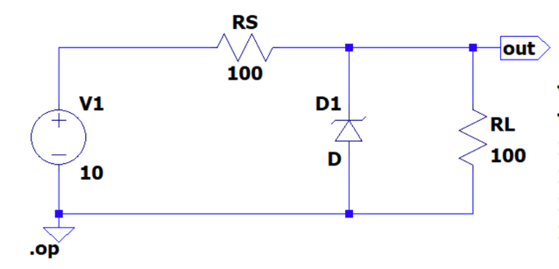

1. 50Ω:

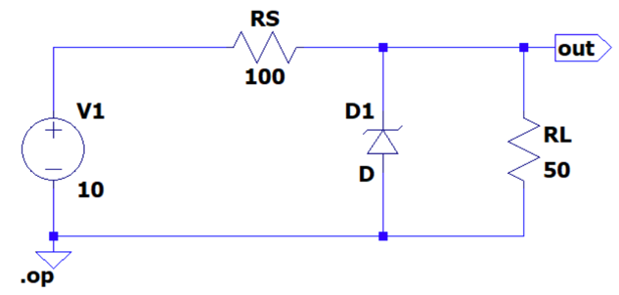

|  |
| --- |
| **Part 2: 78/79 Series regulator ( soldered on perfboard )** |

$$LOR=\frac{∆V_{out}}{∆I_{out}}=\frac{V_{x}-V_{no loading}}{I_{x}-I_{no loading}}$$

7805 IC (**+5 V output**)

|  |  |  |  |  |  |
| --- | --- | --- | --- | --- | --- |
| RL (Ω) | open  (no loading) | 1k | 100  (**high power Resistor**) | 25  (**high** **power Resistor**) | 10  (**high power Resistor**) |
| Vout (V) | 5.06 | 5.06 | 5.04 | 5.03 | 5.00 |
| Iout (A) | 0 | 5.06m | 49.4m | 192.1m | 0.50 |
| ΔVout (V) |  | 0 | -0.02 | -0.03 | -0.06 |
| ΔIout (A) | 5.06m | 49.4m | 192.1m | 0.50 |
| LOR (Ω) | 0 | -0.4049 | -0.1562 | -0.12 |

7812 IC

|  |  |  |  |  |  |
| --- | --- | --- | --- | --- | --- |
| RL (Ω) | open  (no loading) | 1k | 200  (**high power Resistor**) | 100  (**high power Resistor**) | 50  (**high power Resistor**) |
| Vout (V) | 12.24 | 12.24 | 12.23 | 12.22 | 10.97 |
| Iout (A) | 0 | 12.24m | 60.2m | 122.2m | 0.19 |
| ΔVout (V) |  | 0 | -0.01 | -0.02 | -1.27 |
| ΔIout (A) | 12.24m | 60.2m | 122.2m | 0.19 |
| LOR (Ω) | 0 | -0.1661 | -0.1636 | -6.6842 |

7912 IC

|  |  |  |  |  |  |
| --- | --- | --- | --- | --- | --- |
| RL (Ω) | open  (no loading) | 1k | 200  (**high power Resistor**) | 100  (**high power Resistor**) | 50  (**high power Resistor**) |
| Vout (V) | -12.12 | -12.12 | -12.13 | -12.12 | -11.70 |
| Iout (A) | 0 | 12.12m | 63.0m | 121.5m | 0.23 |
| ΔVout (V) |  | 0 | -0.01 | 0 | 0.42 |
| ΔIout (A) | 12.12m | 63.0m | 121.5m | 0.23 |
| LOR (Ω) | 0 | -0.1587 | 0 | -1.8261 |

**LTspice simulation (7805IC, 7812IC, 7912IC)**

1. Open

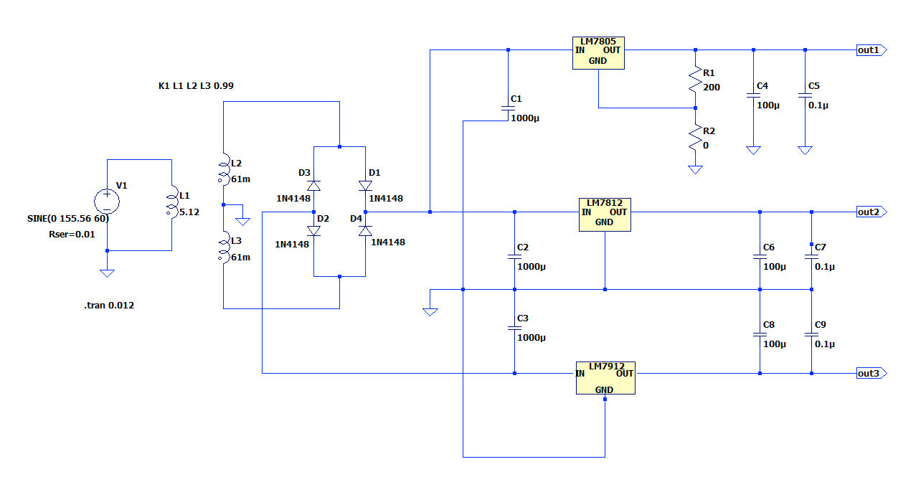

1. 1kΩ

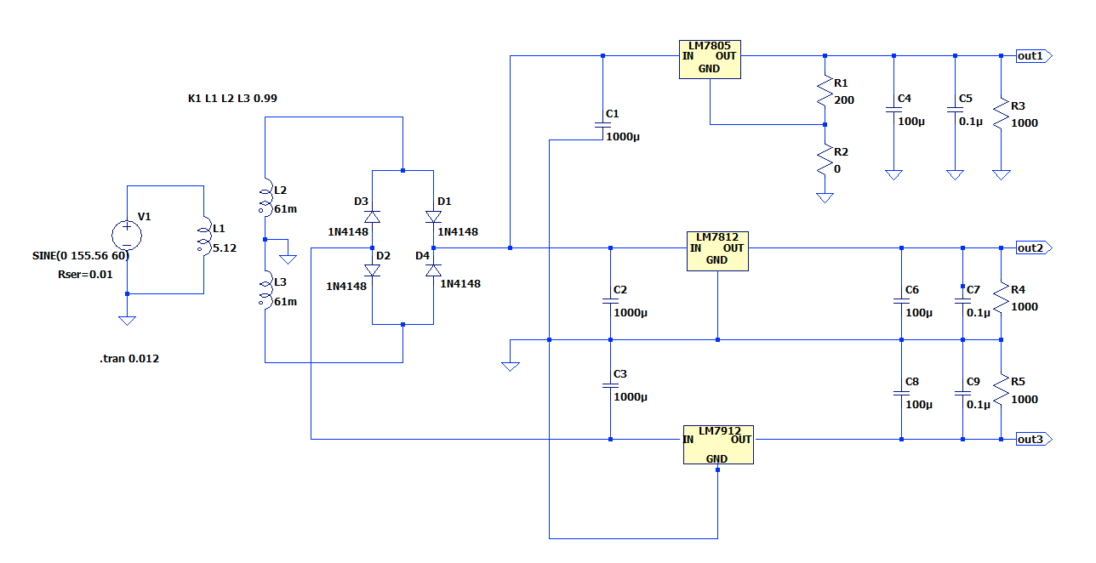

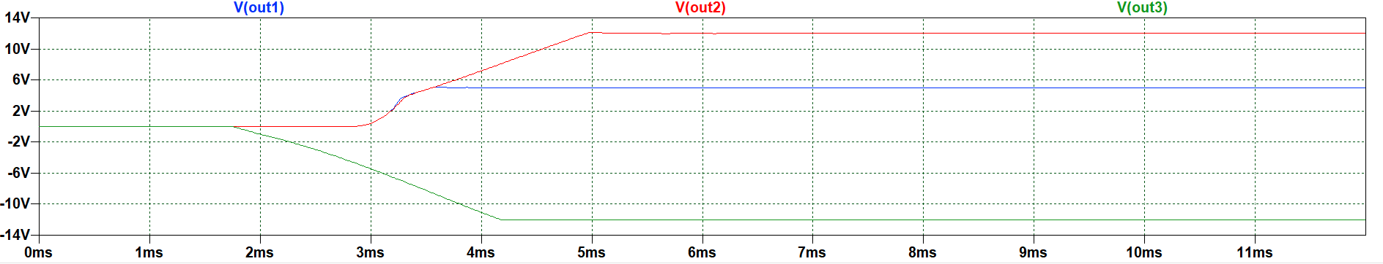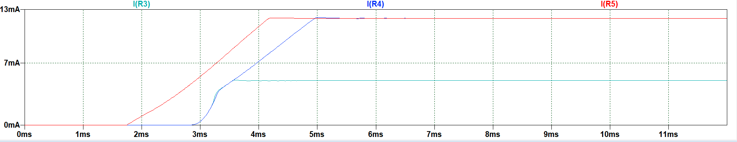

1. (100Ω, 200Ω, 200Ω)

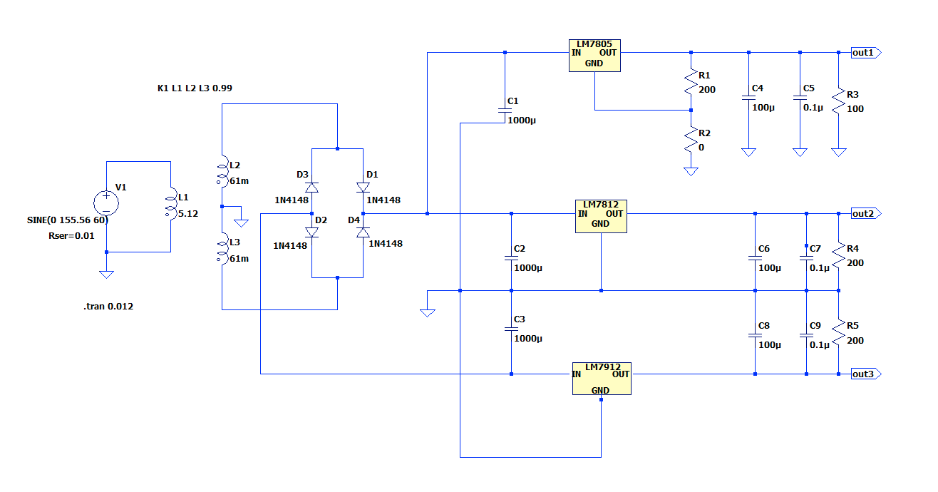

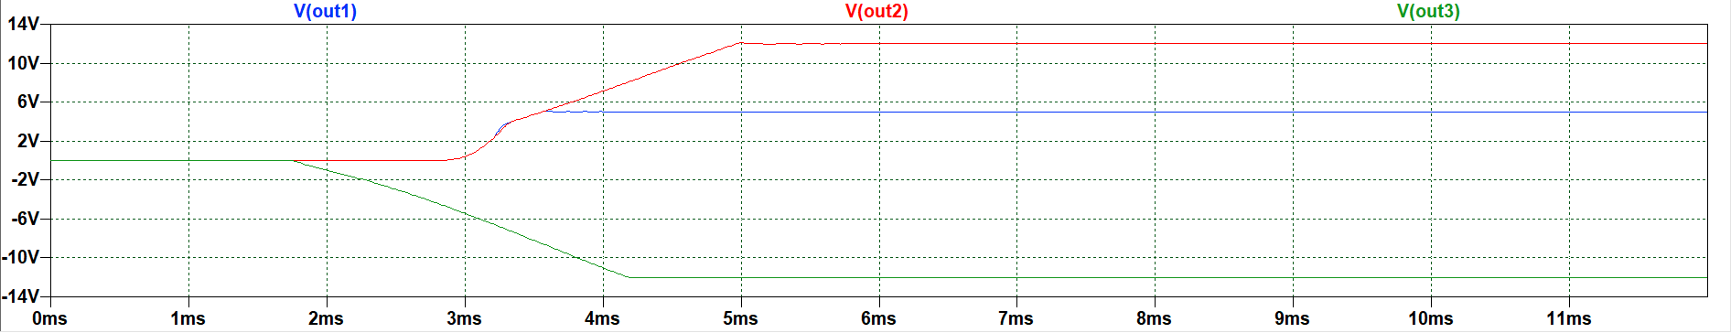

1. (25Ω, 100Ω, 100Ω)

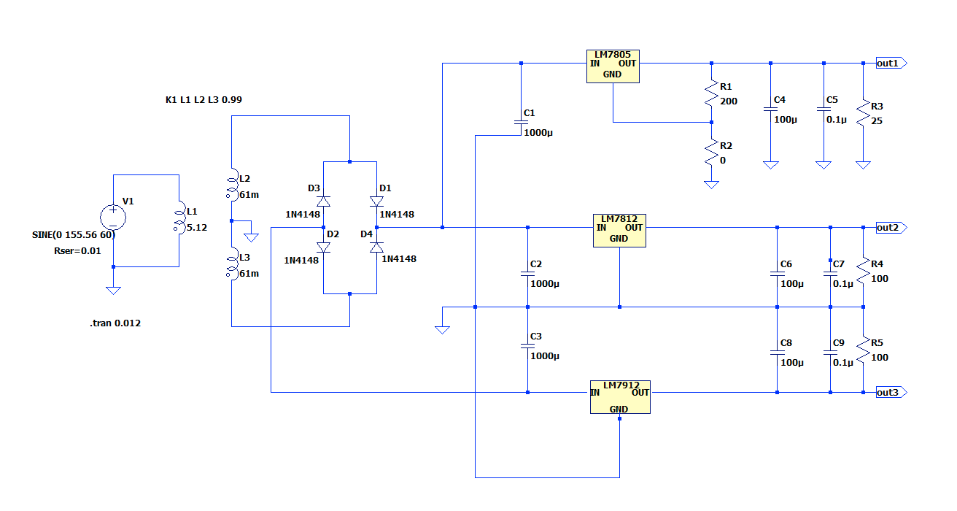

1. (10Ω, 50Ω, 50Ω)

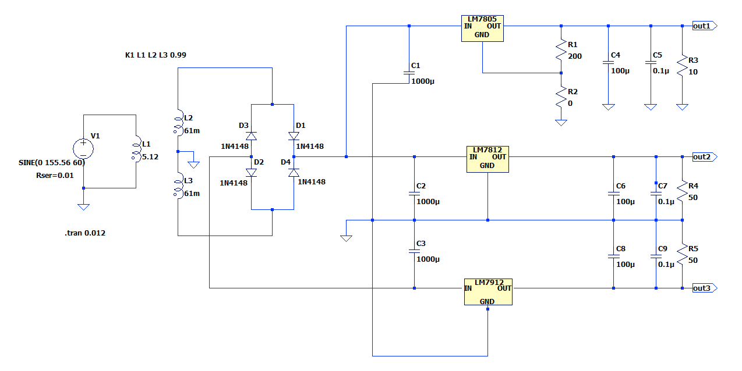

**穩壓電路**

輸出電壓與輸入電壓、輸出附載電流、溫度等無關，而是藉由橋式整流後再由電容濾波電路，最後經由穩壓IC生成最後的輸出電壓值。(電壓通過整流器後便一直是直流電)

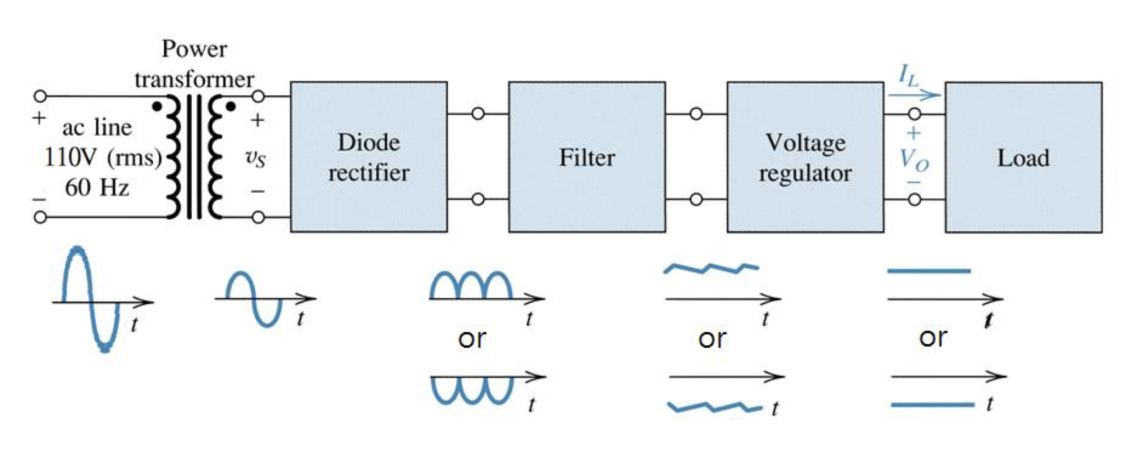

**橋式整流** (使兩半週的電流流通方向一致，形成直流電，且不需要center tapped transformer產生VS)

|  |  |  |  |
| --- | --- | --- | --- |
| 週期 | 順向偏壓 | 逆向偏壓 | 電流方向 |
| 正半週期 | D1, D2 | D3, D4 | D1 -> 電阻 -> D2 |
| 負半週期 | D3, D4 | D1, D2 | D3 -> 電阻 -> D4 |

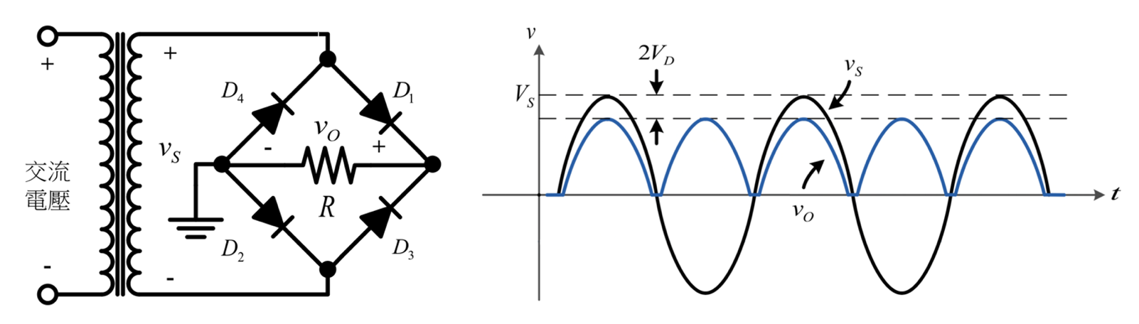

又因為VS會跨越兩個二極體，所以會使電路產生2VD的電壓降。

**電容濾波** (平滑電容)

因為電容可以儲存電壓所以能夠使得輸出電壓曲線趨於平滑，將全波輸出轉為直流輸出電壓。

|  |  |  |
| --- | --- | --- |
| VS | 二極體 | 電容 |
| 往正方向增加 | 順向偏壓 | 開始充電 |
| 越過峰值VP | 逆向偏壓 | 藉由電阻放電 |

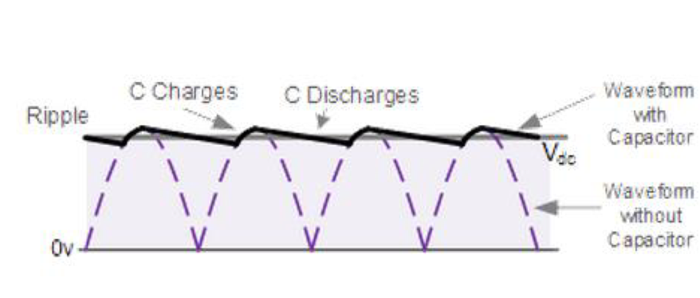

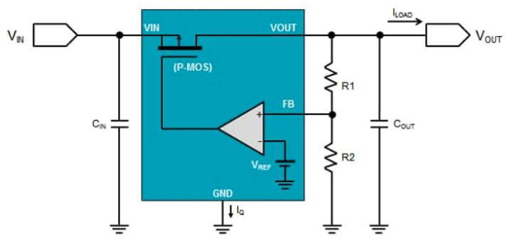**線性穩壓器**

穩壓器的電阻會因負載及輸入電壓而變化，以保持輸出電壓穩定不變，其中輸出、輸入電壓差多出的能量則以發熱能形式消失。右圖當負載增加或輸入電壓降低使輸出電壓下降時，誤差放大器將拉低相對於源極的柵極電壓，這便增加了P-MOSFET的傳導水準，輸出電壓就會再次上升到原來的穩定電壓上。此時 $V_{O}= V_{REF}(1+\frac{R_{3}}{R_{2}})$。

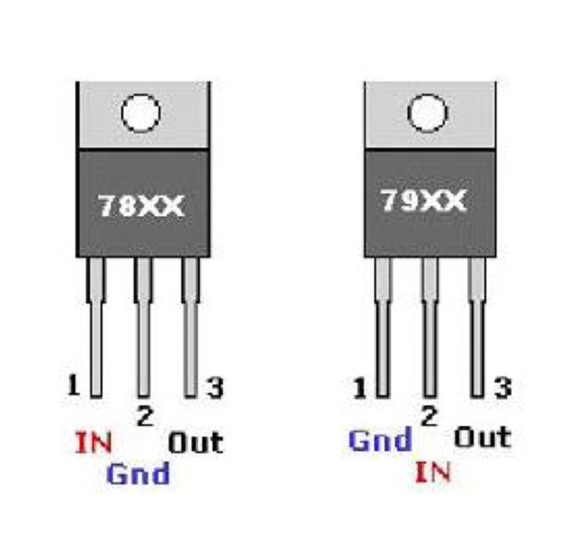**78XX 穩壓器**

為固定電壓輸出線性電壓調節器的集合，內部包含了熱切斷保護以及限流的裝置，在使用時只需要再外接輸入及輸出的電容。XX則為輸出電壓，例如：LM7812輸出電壓為 +12V。

**79XX 穩壓器**

與78XX相似但為負輸出調整器，且腳位與78XX不同。例如：LM7912輸出電壓為 -12V。

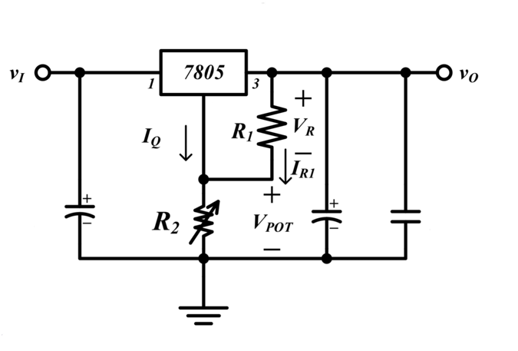**可調輸出**

在任何穩壓器之外外接電阻便可以改變輸出之電壓，稱為可調輸出。

舉本次實驗的LM7805 IC為例 ${(I}_{Q}≈5mA, V_{R}≈5V)$:

$$V_{O}=V_{POT}+V_{R}= {(I_{Q}+I}_{R1})R_{2}+V_{R} =R_{2}I_{Q}+\frac{R_{2}}{R_{1}}V_{R}+V_{R}=\left(1+\frac{R_{2}}{R_{1}}\right)V_{R}+ R_{2}I_{Q}$$

**負載調整率** (LOR)

電源在定值輸入電壓的情況下負壓的改變，也就是變壓器在無負載(open)及滿載之間維持直流輸出電壓的能力。我們定義理想電源的LOR值為0，所以當計算出來的LOR值越小，電源輸出電壓越穩定。

Implemented Circuit schematic (i.e. the practical circuit you show to TA):

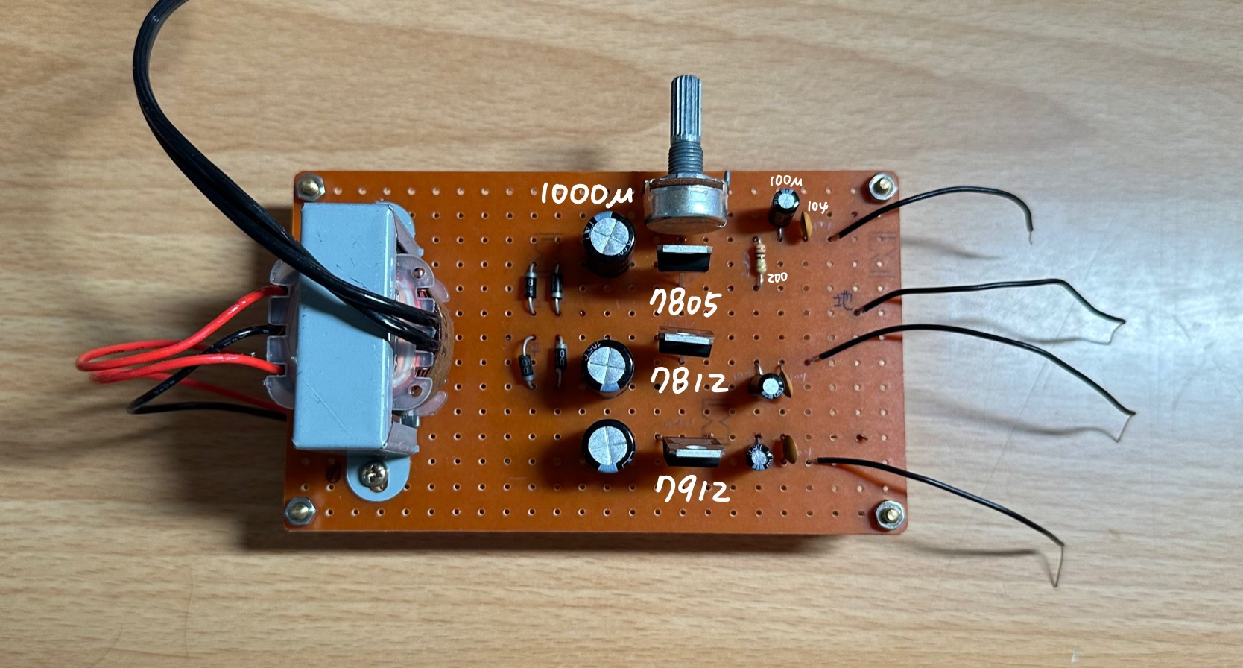

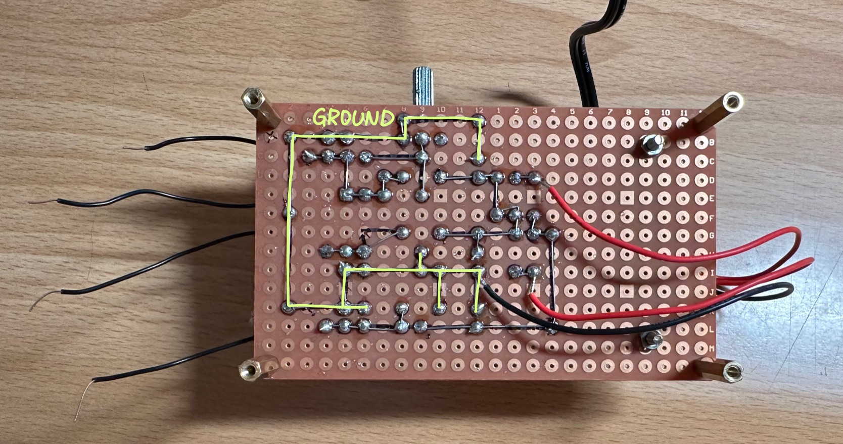

**發現問題＆實驗心得**

一開始要把題目要求轉到電路板上就花了我很多時間，比起之前的實驗課期中專題的電路更為複雜，再轉到麵包板上的時候也有許多需要注意的地方，一不小心線路就會被自己接的很亂，造成之後在Debug的困難。一開始在實作電路圖時我的7912 output誤差超過了0.3V但因為其他兩顆IC產生的輸出電壓都正確，因此判定是7912 IC本身的誤差，值得慶幸的是換了一個新的IC誤差就減少了許多。此外，剛開始的電路設計接出來的物差都在規定的誤差範圍的邊界，問了同學之後才更新了原本的電路圖，變成最後這個版本。

這次的實驗我覺得最有趣的部分是焊接電路板，以往的實驗課都只有在麵包板上操作，只要把對應的電子元件插到麵包板上就可以了，不需要另外將每個元件中的線路拉出來自己連接。但轉到洞洞板時卻不一樣，需要將中間的連線接起來，剛開始對把電路圖焊上去感到很困惑，不知道要怎麼安排線路的走向，但在想通麵包版的線路構造後就覺得洞洞板簡單了許多，只要參考麵包版的電路構造，把同組一橫列的的點連起來，在另外將麵包板上自己拉的直行線連接起來就可以了。此外因為我不是電機系本科的學生，所以在做實驗的時候有很多不了解的地方都要去詢問，受到了很多同學的幫助，會給予我他們焊接完發現需要注意的事項及技巧，比如說在焊接接線的時候先把單芯線拉直會更方便操作、在焊槍接觸到洞動版前先在上面粘一點焊錫，焊槍和洞洞板接觸時放平一點等等，使得我在後續焊接時更加的快速焊接出來的成品也相較其他人清楚漂亮。

一開始的電路設計

**問題回答：為何橋式整流無法用下圖去測量**

如果這樣子街的話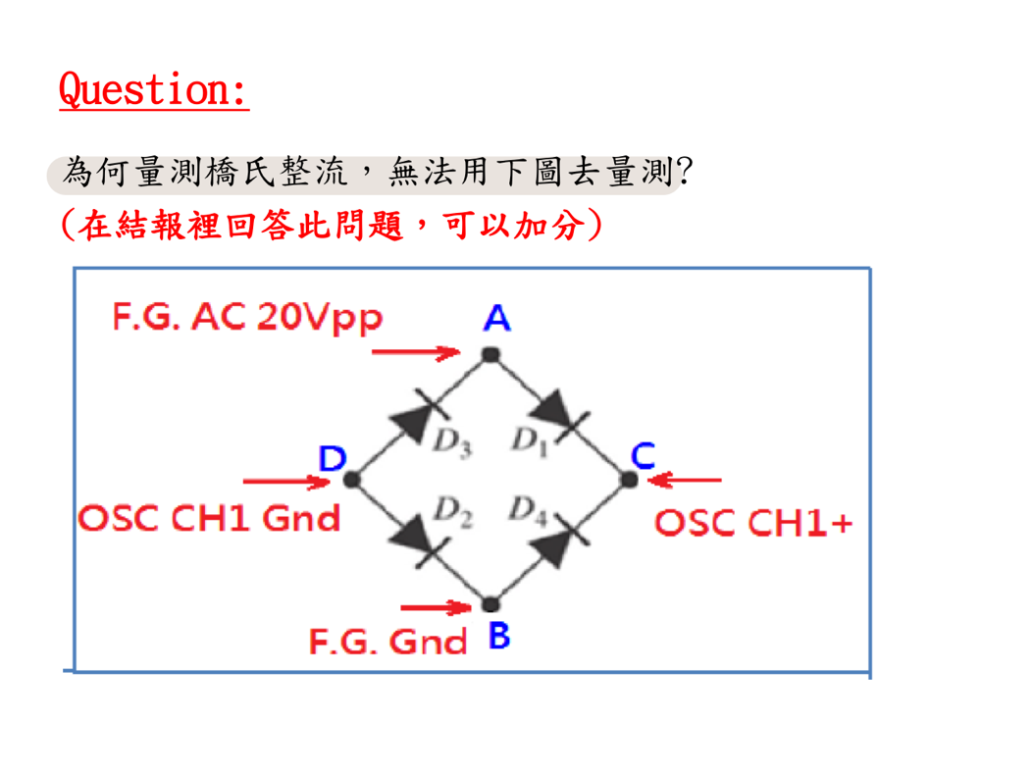B, D點會同時接地，D2就不會有電流流經，在順向偏壓時會產生問題，導致無法將交流電源轉為直流電。

**Reference**

<https://www.richtek.com/selection-guide/tw/selection-ldo.html>

<https://blog.xuite.net/toprom200/twblog/143132192>

<https://www.rohm.com.tw/electronics-basics/ac-dc-converters/acdc_what2>